Sort 메서스

Ⅰ 특징

- STL에서 제공하는 알고리즘

- Algorithm.h 에 위치

- Quick sort을 기반으로 함수가 구현되어있어, 평균 시간복잡도는 n log n

Ⅱ 사용

* Sort(start, end)를 사용하여 [start, end)의 범위에 있는 인자(element)를 오름차순(default)으로 정렬해주는 함수 (start를 포함하고 end를 포함하지 않는 구간)

Ⅲ 원형

-기본

Template <typename T>

Void sort(T start, T end);

-정렬기준 사용

Template <typename T>

Void sort(T start, T end, Compare comp);

-3번째 인자를 넣지 않으면 default로 오름차순으로 정렬

-3번째 인자에 사용자가 정의한 함수를 기준으로 정렬을 할 수 있다(이항조건자를 이용 가능)

-Greater는 비교를 수행하기위한 함수 객체

Ⅳ 사용

-기본

결과

-정렬기준 사용

결과

-백터를 정렬

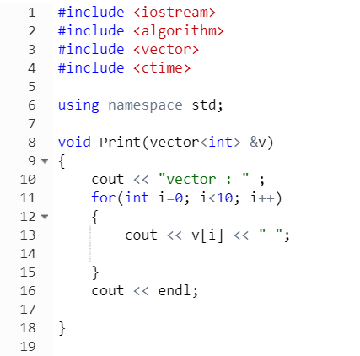

결과

